Стихи о зелени

У укропа и петрушки
Чудо-ушки на макушке.
Распустив свои косички,
Они дремлют по привычке.
Распластавшись томно, сладко
На политой нами грядке.
Бодренькие, свеженькие
Призывные неженки.
Приходи и собирай
Свой зеленый урожай.

Чтобы не было проблем,
Я укропа много ем.
Лечит он живот, желудок,
Сердце, печень и сосуды.
Прямо доктор Айболит,
Если что-нибудь болит.

У укропа запах резкий,
Даже детям всем известный.
Его кушать надо в меру,
Пару веточек, к примеру,
В свою порцию положить,
С ним нам надо дружно жить.
Ведь для нас укроп всегда
И лекарство, и еда.

Стихи о капусте
О. Шалимова
Бабушка Капуста
Кофт надела густо!
Кофта белая внутри,
Зеленее – штуки три,
Гуще зелень – три еще,
Только это же не все!
Листья нижние, что внешне,
Составляют край одежды,
Наклонились до земли,
Корень спрятали они,
Чтоб водичкою землица
С ним могла бы поделиться!

Тетушка АУ

В огороде, по ночам
Думу думает кочан:
- Не боюсь холодных рос,
А боюсь голодных коз.
А забор так низок!
А рассвет так близок!
Чует кочерыжка -
Мне сегодня крышка!

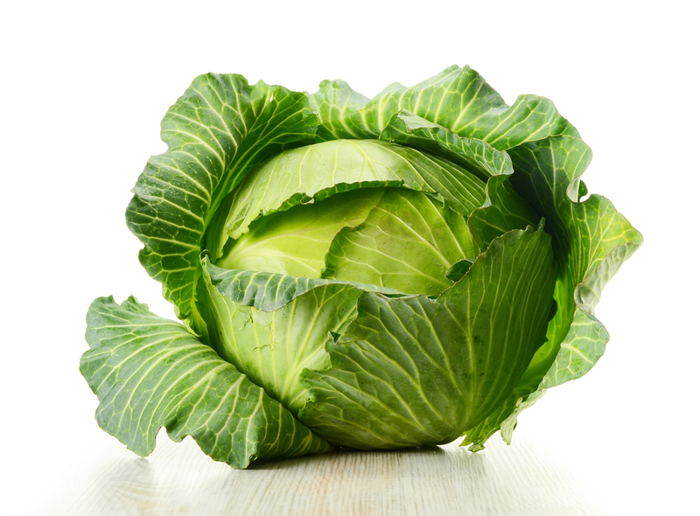
В. Сибирцев

Глянь, капуста в огороде
Разодета вся по моде!
Сто нарядов, это слишком!
Под листами – кочерыжка!

Е. Голубенко

Побежали мы вприпрыжку
Рвать капусты кочерыжку.
Только сверху кочерыжки
Было листьев много слишком.
Отнесём капусту маме –
Листья станут голубцами.

А. Полетаева

Было в грядке, слишком пусто,
Посадили мы капусту.
Раз, два, три,
Теперь – смотри!
Барыня, какая это,
Оказалась здесь за лето!
Будто бы вернулась с бала,
Платьев столько нацепляла!
А капустной кочерыжкой,
И девчонки, и мальчишки,
Очень любят похрустеть –
Загляденье посмотреть!

Бэби-бумс

Белый кролик лист капустный
Хрумкал звонко: "Ах, как вкусно!
Как полезно, как питательно!
Лист капустный - замечательный.
Витамины есть в капусте,
В каждом звонком сладком хрусте.
Чтобы сильным быть и ловким
Ем капусту, ем морковку!"
Кролик белый съел капусту.
Всё, в тарелке стало пусто.

А. Нашейная
Снова в сад и сразу в грядки
Я бегу - мелькают пятки -
Прямиком через картошку.
Знать хочу, да где ж Антошка
Столько прятался в кочане,
Что его не замечали?..
Я пока листала книжку,
Мне родители братишку
Где-то здесь нашли в пеленке.
Поищу еще сестренку...
Но увы, на грядках пусто -
Подвела меня капуста.

Н. Родивилина
Я с вами играть не намерена в прятки.
Расту я, как овощ обычный, на грядке.
Всё лето толстею. А как же иначе? -
Мне к осени нужно быть круглой, как мячик!
Одёжек на мне, коль разденете, пачка,
Но честно признаюсь, что я не мерзлячка.
Чем больше одёжек, тем буду ценнее -
Так люди сказали, а людям виднее.
И в щах, и в борщах мне замены не сыщешь,
Начинка в пирог, голубцы – вкуснотища!
И квасят, и тушат, сырая - не хуже,
Гожусь я на завтрак, обед и на ужин.
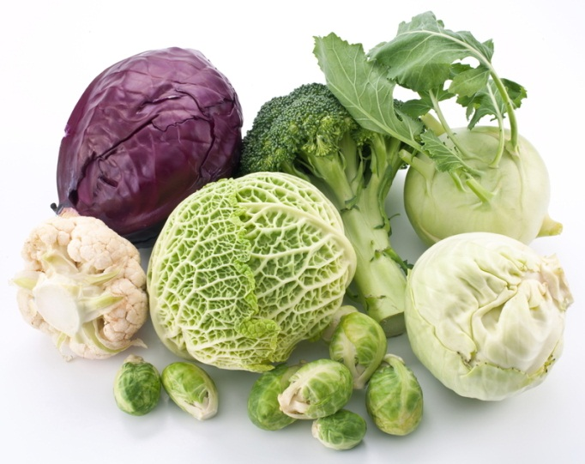
Нельзя пожевать без чудесного хруста.
Давно всем понятно, зовусь я капуста!

О. Скворцова

Каждый вечер наш Игнат
На капустной грядке
Поливает всё подряд,
Не играет в прятки.
Приглашает детвора:
- Эй, Игнат, играть пора!
Отвечает им Игнат:
- Я играть бы с вами рад,
Только у меня, друзья,
Поважнее есть дела!
Буду воду я носить,
Под капусту буду лить,
Пусть растёт она большой,
Сочной, свежей и тугой.
Удивляются друзья:
- Да зачем тебе она?
- Обещала мама мне
Через месяц, в сентябре,
Отыскать сестру иль брата.
А капуста маловата!
Я капусту поливаю,
Об одном лишь я мечтаю:
Пусть быстрей растёт она –
Вместе с ней брат иль сестра.
Мама в огород пойдёт –
И кого-нибудь найдёт!

Д. Толстой

В огороде нашем пусто:
Собран урожай почти.
Но осталась вся капуста –
Ей положено расти.
Под широким, плотным листом,
Как под шубой, кочаны.
Им туман и холод мглистый,
и морозы – не страшны.
Белобокие, тугие.
Еле мне кочан поднять!
Не известно, как другие –
С нетерпеньем жду я дня,
Когда бабушка их будет
Шинковать, в засолку класть.
Мне же праздник среди буден –
Кочерыжек сочных сласть.

Е. Груданов
А это что растёт в сторонке?
За рядом выстроился ряд.
Как будто бы на шейках тонких
Большие головы стоят!
Не головы, конечно, это,
Да и не шеи... Здесь с весны
До самой осени, всё лето,
Росли капусты кочаны.
Они вот-вот уже созреют,
Их надо вовремя срубить.
И - засолить, салат нарезать,
Иль в свежем виде сохранить.
Капуста - овощ очень нужный:
Любой из нас всегда готов
На завтрак, на обед, на ужин
Поесть капустных пирогов!
Стихи о луке
Л. Громова
Жертва я ужасных мук, -
Ненавижу резать лук!
Щиплет он мне нос, глаза,
Все лицо уже в слезах!
Е. Жуковская
Ох, уж этот злющий лук!
С ним узнаешь столько мук!
Жжет глаза и жжет язык,
Заставит плакать в один миг.
Т. Казырина
Баба Таня чистит лук
Убежал из кухни внук
Он хоть мал, но твердо знает
Лук за глазки покусает
Тетушка Ау
Я совсем не собирался
Доводить детей до слёз!
Я хорошим быть старался,
День за днём послушно рос,
Соблюдал диету строго -
Дождевую воду пил
И за лето очень много
Витаминов накопил!
Не боялся я лопаты,
Не страшился червяка,
Был уверен, что ребятам
Пригожусь наверняка,
А теперь услышал вдруг:
- Фу! Опять в тарелке лук!
***
Лук в стаканчике с водой.
Не зови его едой!
Я листочки не стригу,
А жалею, берегу,
Потому что это
Мой кусочек лета!
Л. Шмидт
– Какое горе! – крикнул Лук.
– Я приношу так много мук!
Хозяйка слёзы льёт полдня,
Лишь только шубу сняв с меня.
Альвазор
Вверх зелёная стрела
Прямо в луке проросла,
Лук не даст лететь стреле –
Бородой прирос к земле.
Н. Красноперова
На Букву «Л» тут зреет Лук,
Он для здоровья лучший друг.
Хоть Лук порой до слёз доводит,
Но со стола у нас не сходит.
В салат порежем мы лучок,
Иди, сорви скорей пучок.
Н. Анишина
Лук стал сердитым от обиды:
– Во мне сплошные фитонциды.
Да, иногда я раздражаю, —
сказал он, слёзы вытирая. —
Когда людей сразит недуг,
все вспоминают: – Где же лук?
Я выгоняю хворь и боль,
Средь овощей и я не ноль.

Е. Борисова
Дед сказал сегодня: - Лук,
За обедом лучший друг!
Ну какой же это друг,
Если плачут все вокруг?
Режут, режут, режут лук,
Плачут, плачут, все вокруг.
Плачут бабушка и внук,
У окошка плачет жук.
Даже кошка прячет нос,
Кто ответит на вопрос?
Отчего же лучший друг,
Плакать всех заставил вдруг?
И. Ефремов
У меня есть друг,
Он – от семи недуг!
Это - вкусный и полезный,
Желто - золотистый лук!
Хе Лена
Лук растёт на огороде,
Он большой хитрец в природе,
В сто одёжек он одет,
Ребятишки на обед
Не хотят его срывать,
Зачем слёзы проливать!?
Е. Попова
Там, на кухне, что за запах,
Что сбежал оттуда папа?
Там на кухне, что за звук?
Это мама режет лук!
Режет лук и плачет.
Что все это значит?
Кто же мамочку обидел?
Но когда я лук увидел,
Тоже плачу в два ручья…
Почему же плачу я?
Мне не больно, не обидно,
А слезам конца не видно!

Е. Груданов
Там, на грядке у беседки,
Вырос лук - большой и крепкий!
Знаем мы уже давно,
Что поплачем от него.
Но как любим мы с друзьями
Лук, поджаренный с грибами!
С макаронами, в котлете
Или в свежем винегрете!
В общем, мы, когда едим,
Очень часто дружим с ним.
Потому что этот лук -
Для здоровья первый друг!
С. Агарков
Слёзы льются градом –
Сеня режет лук.
Брат смеётся рядом:
-- Лук тебе – не друг!
- Ничего, братишка,
Скоро твой черёд!
Лук кусачий слишком,
Сам тебя найдёт.
Кончилась потеха,
Сева трёт глаза.
Тут уж не до смеха:
На щеке слеза.
А. Тесленко
Вот на грядке лук зелёный,
Ярким солнцем освещенный,
Стрелы вытянулись в ряд,
Как солдатиков отряд.
Знают все, что лук полезен,
Витаминами богат,
Но немного горьковат.
В этом лук не виноват.
От природы он такой,
Очень скромный и простой.
Ешьте все зелёный лук,
Он здоровью верный друг!
Ю. Дулепина
В огороде летал жук.
Сел на грядку, стал есть лук.
Слёзы в три ручья бегут,
Говорит:
-Зелёный лук!
Подожду, когда созреет,
Слишком горький,
Пусть краснеет,
Будет лучок сладкий,
Прилечу на грядку.
Говорим мы:
- Глупый жук,
Не бывает красным лук,
Сладким тоже не бывает,
Каждый школьник это знает.
Пусть он будет горький, злой,
Лук полезен нам такой!
О. Ефимова
Я ненавижу в супе лук,
Ужасней нет картины.
А бабушка твердит: -мой внук
Есть должен витамины!
Да я не против витамин,
Но в супе их не видно.
Там плавает лишь лук один,
Вот отчего обидно!
Г. Ильина
Как же Луку
Cлёз не лить,
Если он в душе -
Стрелок.
Просто так
На грядке жить,
Взглядом меряя
Чеснок?
Стрелы выпустит,
Чудак, -
Не летят,
Хоть тресни,
Ввысь.
И вздохнёт:
- Опять не так.
И заплачет:
- Что за жизнь?
А. Полетаева
Сею чёрные крупинки,
В маленькую грядку.
Теперь зелёные лучинки,
Растут здесь по порядку!
Лечит от семи недуг,
Говорят, зелёный лук!
Подрастай, лучок, смелей,
Наливайся, зеленей!
Ю. Симбирская
В банку мы воды налили,
Лук пузатый посадили.
Он на банке, как на троне
В новой зубчатой короне.
Только вот одна беда -
Очень мокнет борода.
Л. Генералова
Почему от лука плачут?
Говорят, он очень злой.
Кто же злит его на даче?
Почему же он такой?
Я у бабушки спросила:
- Расскажи мне, почему?
И она мне объяснила,
Разъяснила что к чему.
Что лучок - полезный овощ,
И никто его не злит.
Он всегда спешит на помощь,
От микробов защитит.
Лук сырой, конечно, горький,
А чеснок ещё горчей.
Но зато помощник стойкий
От простуды для людей.

Стихи об огороде
И вот посеяна морковь,
Растут петрушка и капуста.
Полоть их нужно вновь и вновь,
Прореживать где очень густо.
А к осени… Какое чудо!
Вот кабачок один, другой.
Под голубцы готовьте блюдо.
Пусть в небе радуга дугой!
Мы знаем, что не в магазине
Все эти овощи растут.
Картошка рядышком в корзине.
И это наш ребячий труд!
Ведь, правда, это интересно –
Взять в руки то, что сделал сам.
Наш огород он был как песня –
Поверьте этим чудесам!

«Чудеса на огороде»
Когда в дом весна стучится,
За окном щебечут птицы,
И спешит на огород
Весь сознательный народ.
Мы решили не отстать – огородниками стать.
Грядки сами мы вскопали,
Разрыхлили и узнали: овощ тот или не тот
В нашей местности растет.
Мы купили семена лука и морковки.
И капусту на рассаду выбирали ловко.
Мы посеяли укроп и салат, и сельдерей,
Удивить чтоб поваров и порадовать детей.

Что нам дарит огород,
Можно всё отправить в рот.
Ну, а если приглядеться
И фантазии дать ход,
Замечательных поделок мы получим хоровод.
Огуречный крокодил, осьминог морковный,
Медвежата из картошки и жираф огромный.
Кулинарам в помощь мы книжечку создали,
Чтобы по рецептам нашим
Варили, выпекали.
Вот так чудо – огород
Удивили мы народ?!

